SVEUČILIŠTE U ZAGREBU
FAKULTET ELEKTROTEHNIKE I RAČUNARSTVA

PROJEKT IZ RASPOZNAVANJA UZORAKA

KLASIFIKACIJA LICA POMOĆU STROJA S POTPORNIM VEKTORIMA

Đuretec Krešimir
Fabek Ivan
Gulić Matija
Lučanin Dražen
Šimić Ante
još jedna osoba

Zagreb, siječanj 2010.

Sadržaj
1. Stroj s potpornim vektorima (SVM) 3
1.1 Binarna klasifikacija 3
1.1.1 Linearno separabilni razredi 3
1.1.2 Linearno neseparabilni razredi 3
1.2 Preslikavanje u višedimenzionalni prostor 5
1.3 Klasifikacija više razreda uzoraka 8
1.3.1 Klasifikacija temeljena na stablima odluke 9
1.4 Treniranje SVM-a 10
1.4.1 Dekompozicija 11
1.4.2 SMO (Sequential Minimal Optimization) 11
1.4.3 Dodatna poboljšanja 14
1.5 Programsko ostvarenje SVM-a 15
2. Izlučivanje značajki 17
2.1 PCA metoda 17
2.2 Haarove značajke 18
3. Arhitektura sustava 20
3.1 Izlučivač značajki 20
3.1.1 Učitavanje slikovnih datoteka 20
3.2 Djelitelj uzoraka 21
4. Upute za korištenje 23
4.1 Osnovna upotreba 23
4.1.1 Priprema baze slika 23
4.1.2 Pokretanje aplikacije 23
4.1.3 Konfiguracijska datoteka 23
4.2 Obrasci korištenja 26
4.2.1 Obrazac korištenja aplikacije 1 - testiranje klasifikacije 26
4.2.2 Obrazac korištenja aplikacije 2 - ponovno testiranje 26
5. Rezultati 27
6. Literatura 28

Stroj s potpornim vektorima (SVM)

Binarna klasifikacija
Mnogi binarni problemi u raspoznavanju uzoraka se rješavaju pronalaskom decizijske funkcije (hiperravnina) koja razdvaja dva skupa uzoraka. Takvih decizijskih funkcija ima beskonačno mnogo (uz pretpostavku da su razredi linearno separabilni).

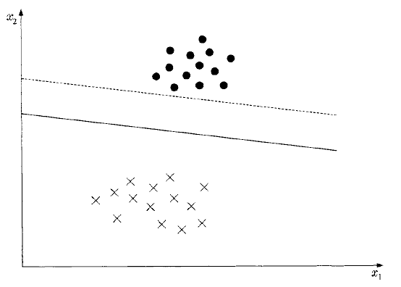
Slika 1.1 Dvije moguće decizijske funkcije (preuzeto iz [6])

Dvije decizijske funkcije su prikazane na slici 1.1. Kao što se može uočiti obje pravilno razvrstavaju uzorke za učenje, no kada bi se moglo birati koju kasnije koristiti logičan odabir bi bio ona koja je označena punom linijom. Razlog tome je taj da funkcija označena punom linijom omogućuje i jednom i drugom razredu podjednake fluktuacije, tj. isprekidana linija ne omogućuje uzorcima iz razreda koji je označen crnim krugovima nikakve pomake prema dolje. To svojstvo se naziva mogućnost generaliziranja i vrlo je važno svojstvo svakog klasifikatora jer ono određuje koliko će dobro klasifikator klasificirati uzorke izvan skupa za učenje. Cilj stroja s potpornim vektorima (eng.support vector machine ,SVM) je upravo pronaći takvu decizijsku funkciju kod koje je udaljenost do oba razreda maksimalna.

Linearno separabilni razredi
Neka je zadano N uzoraka x_{i} (i = 1,…,N) koji pripadaju razredu ω₁ ili ω₂. Budući da su razredi linearno separabilni decizijska funkcija je oblika
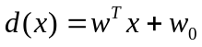 | (1.1)
uz uvjet razvrstavanja
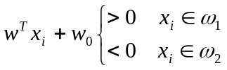 | (1.2)
Cilj je maksimizirati udaljenost najbližih elemenata iz razreda ω₁ i ω₂ do decizijske funkcije.
Poznato je da je udaljenost neke točke do decizijske funkcije d(x) jednaka
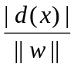 | (1.3)
Funkcija d(x) se može skalirati na taj način da u najbližoj točci razreda ω₁ poprimi vrijednost 1 ,a u najbližoj točci razreda ω₂ poprimi vrijednost -1.
Duljina margine nakon skaliranja iznosi
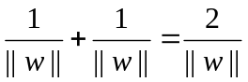 | (1.4)
Sad se i uvjet razvrstavanja može zapisati u obliku:
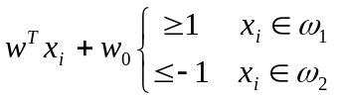 | (1.5)
Optimizacijski problem koji se mora riješiti je pronaći minimum funkcije (1.6) uz ograničenje (1.7).
J(w) = 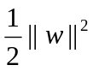 | (1.6)
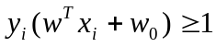 | (1.7)
y_{i} je pomoćna varijabla koja ovisno o uzorku poprima vrijednost 1 ili -1 (y_{i} = 1 ako x_{i} ω₁ odnosno y_{i} = -1 ako x_{i} ω₂).
Ovo predstavlja kvadratni optimizacijski problem ograničen linearnom nejednadžbom.
Problem se može zapisati u neograničenom obliku.
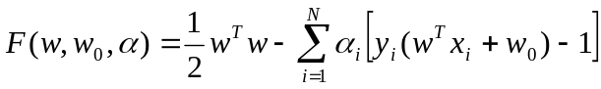 | (1.8)
Ovaj oblik se još naziva i Lagrangeova funkcija, a α_{i} Lagrangeovi multiplikatori.
Optimum zadovoljava KKT(Karush-Kuhn-Tucker) uvjete dane jednadžbama (1.9) - (1.12).
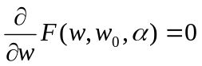 | (1.9)
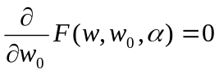 | (1.10)
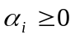 | (1.11)
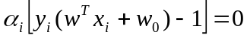 | (1.12)

Uvrštavanjem (1.8) u (1.9) i (1.10) dobivaju se jednadžbe (1.13) i (1.14).
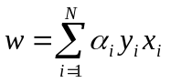 | (1.13)
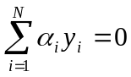 | (1.14)

Iz jednadžbe (1.12) se može uočiti da je umnožak Lagrangeovog multiplikatora i iznosa decizisjke funkcije umanjenog za 1 pripadne točke uvijek jednak 0. Točke koje su udaljene za 1 od decizijske funkcije (te je time njihov iznos umanjen za 1 jednak 0) su upravo točke koje se nalaze na rubovima margina. U tim slučajevima pripadni Lagrangeov multiplikator može biti različit od 0. Te točke se nazivaju potporni vektori. Tu valja obratiti pozornost da nije nužno da sve točke koje se nalaze na rubu margina budu ujedno i potpornji vektori. Pripadni Lagrangeov multiplikator točaka koje se ne nalaze na rubu margine tj. za njih vrijedi d(x)>1 iznosi 0. To se može protumačiti na način da te točke nisu važne za određivanje decizijske funkcije i njihovim uklanjanjem se ne utječe na samu decizijsku funkciju.
Uvrštavanjem (1.13) i (1.14) u (1.8) dobiva se sljedeći optimizacijski problem uz uvjet (1.14).
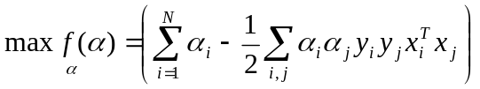 | (1.15)
Ovaj oblik se još nazva i dualni oblik.
Normala ravnine je zadana jednadžbom (1.13) dok je slobodna konstanta (w₀) dana izrazom.
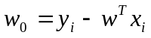 | (1.16)
Sa gledišta numeričke preciznosti bolje je uzeti izraz (1.17)
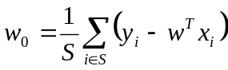 | (1.17)
Sada se decizijska funkcija može zapisati u obliku
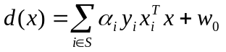 | (1.18)
sa uvjetom razvrstavanja
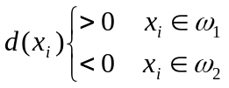 | (1.19)

Linearno neseparabilni razredi
Najčešće su razredi linearno neseparabili i model predstavljen u prethodnom poglavlju ne može pronaći decizijsku funkciju.
Da bi se prilagodio postojeći model SVM-a linearno neseparabilnim razredima, uvodi se nova varijabla – nenegativna varijabla ξ_{i}.
Uvjet zadan jednadžbom (1.7) postaje uvjet zadan jednadžbom (1.20)
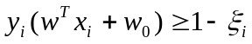 | (1.20)
Uvođenjem varijable ξ_{i} postoji prihvatljiva decizijska funkcija. Ovisno o varijabli ξ_{i} postoje tri kategorije uzoraka:
- ξ_{i}=0 uzorci koji pripadaju linearno separabilnom dijelu i obrađeni su u prethodnom poglavlju
- ξ_{i} >0 i ξ_{i} ≤ 1 uzorci koji više nemaju maksimalnu marginu, ali još uvijek su točno klasificirani
- ξ_{i}>1 uzorci koji su pogrešno klasificirani
Sada je potrebno pronaći takvu decizijsku funkciju u kojoj je broj uzoraka koji nemaju maksimalnu marginu minimalan.
Potrebno je pronaći minimum funkcije
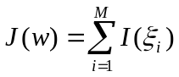 | (1.21)
gdje je
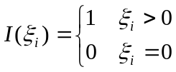 | (1.22)
Ako se uzme u obzir i maksimizacija margine dobiva se sljedeća funkcija koju je potrebno minimizirati.
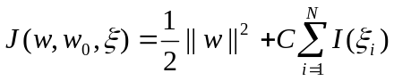 | (1.23)
uz uvjete
 | (1.24)
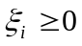 | (1.25)
C je parametar koji određuje važnost širine margine i broja uzoraka koji nemaju maksimalnu marginu.
Lagrangeov oblik danog problema dan je funkcijom
(1.26)
KKT uvjeti su
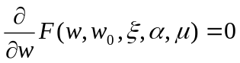 | (1.27)
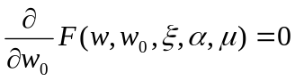 | (1.28)
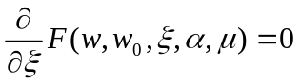 | (1.29)
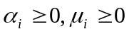 | (1.30)
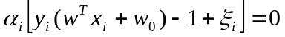 | (1.31)
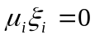 | (1.32)
Iz (1.26) i (1.29) slijedi
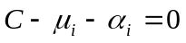 | (1.33)
Dualni oblik je
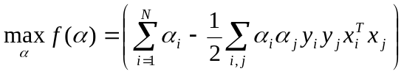 | (1.34)
uz uvjete
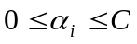 | (1.35)
 | (1.36)

Preslikavanje u višedimenzionalni prostor
U slučaju kad razredi nisu linearno odvojivi iako će SVM naći optimalnu decizijsku hiperravninu to ne znači da će ta ravnina dobro odvajati uzorke koji pripadaju različitim razredima. Rješenje ovog problema je da se originalan prostor značajki proširi tj. preslika u prostor značajki većih dimenzija.
Korištenjem nelinearnog vektora funkcija
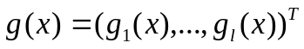 | (1.37)
koji preslikava m-dimenzionalni ulazni vektor značajki x u l-dimenzionalni prostor značajki, dobivamo linearnu decizijsku funkciju u prostoru značajki.
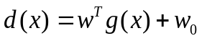 | (1.38)
Gdje je w l-dimenzionalan vektor, a w₀ utežna vrijednost (pomak).

Prema Hilbert-Schmidt teoriji ako simetrična funkcija K(x,x') zadovoljava uvjet
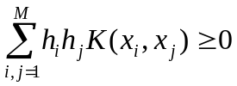 | (1.39)
za sve M, x_{i} i h_{i,} tada postoji funkcija preslikavanja g(x) koja preslikava ulazni uzorak u prostor značajki i g(x) zadovoljava
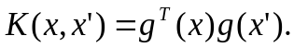 | (1.40)
Ako prethodno vrijedi, vrijedi također i
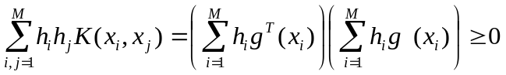 | (1.41)
Ovaj uvjet naziva se Mercerov uvjet, a funkcija koja ga zadovoljava naziva se pozitivna semidefinitna jezgra ili Mercerova jezgra.
Prednost korištenja jezgre u stroju s potpornim vektorima je što nije potrebno raditi s visokodimenzionalnim prostorom značajki eksplicitno već je dovoljno poznavanje K(x,x') kod treniranja i klasifikcije.
Korištenjem jezgre¸postavljen je dualni problem maksimizacije funkcije
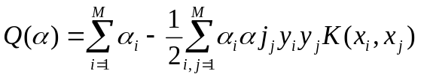 | (1.42)
s uvjetima
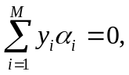 | (1.43)

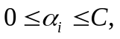 | (1.44)
za 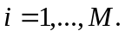

Zbog toga što je K(x,x') pozitivna semidefinitna jezgra, problem optimizacije funkcije se svodi na rješavanje konkavnog problema metodom kvadratnog programiranja. Također, zbog toga što je rješenje 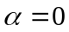 prihvatljivo problem mora imati globalno optimalno rješenje.
Komplementarni KKT uvjeti su dani sa
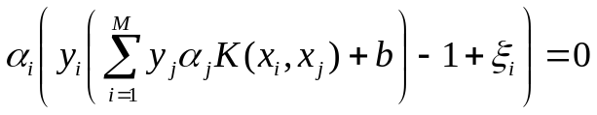 | (1.45)
za 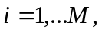
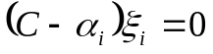 | (1.46)
za
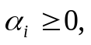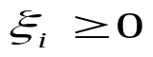 | (1.47)
za
Decizijska funkcije je dana sa
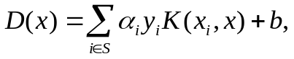 | (1.48)
gdje je b dan sa
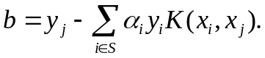 | (1.49)
U ovom slučaju x_{j} je potporni vektor značajki. Kako bi se osigurala stabilnost proračuna, uzima se prosječna vrijednost:
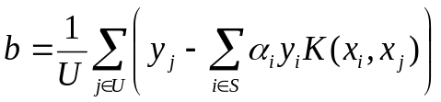 | (1.50)
gdje je U skup svih indeksa potpornih vektora.
Poznavajući prethodno novi nepoznati uzorci se klasificiraju korištenjem decizijske funkcije na sljedeći način:
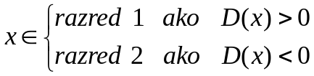 | (1.51)
ako je 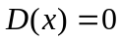, uzorak x se ne može klasificirati.
Jezgre
Linearne jezgre

U slučajevima kada je problem klasifikacije linearno odvojiv u prostoru ulaznih značajki nije potrebno preslikavanje u višedimenzionalna prostor značajki. U takvim slučajevima koriste se linearna jezgra:
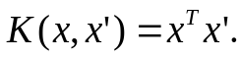 | (1.52)
Polinomijalne jezgre
Polinomijalne jezgre stupnja d, gdje je d prirodan broj, oblika su

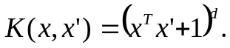 | (1.53)
Za vrijednost d=1 polinomijalna jezgra je zapravo linearna. Za vrijednosti d=2 i m=2 polinomijalna jezgra je sljedećeg oblika
(1.54)
gdje je 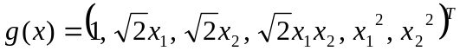. Stoga, za vrijednosti d=2 i m=2 polinomijalna jezgra zadovoljava Mercerov uvjet. Može se pokazati da svaka polinomijalna jezgra stupnja d zadovoljava Mercerov uvjet.
Jezgre s radijalnim baznim funkcijama
Radijalne bazne funkcije su oblika
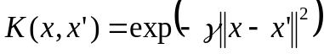 | (1.55)
Gdje je pozitivan broje koji kontrolira radijus. Drugačije zapisano prethodna formula izgleda
(1.56)
Budući da je
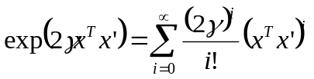 | (1.57)
beskonačna suma, slijedi da je i jezgra. Isto tako se dokaže da su i 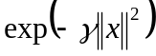 i 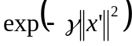 jezgre, a budući da vrijedi da je umnožak jezgri i dalje jezgra slijedi da je i 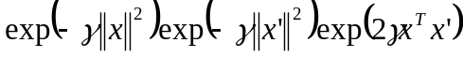 jezgra.
Rezultirajuća decizijska funkcija je
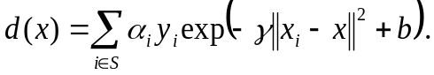 | (1.58)

Klasifikacija više razreda uzoraka
Iako možda SVM nije najpogodnija metoda za rješavanje problema raspoznavanja velikog broja razreda uzoraka(npr. 200 razreda) razvijene su mnoge metode koje daju zadovoljavajuće rezultate. Najveće probleme naravno, predstavlja samo učenje koje se zasniva na kvadratnom programiranju. Veliki broj razreda i veliki broj uzoraka za učenje može pretvoriti kvadratno programiranje u vrlo neefikasnu metodu koja zahtijeva veliku količinu memorije, a samo učenje traje vrlo dugo. Drugi problem koji se javlja kod klasifikacije više razreda su mogućnost pojavljivanja nedefiniranih regija. Za oba problema postoje efikasni pristupi koji ih rješavaju.
Neke od metoda su :
- jedan nasuprot svih metoda
- usporedba po parovima
- stabla odluke

Ideja jedan nasuprot svih metode je odvajanje decizijskom funkcijom jednog razreda od svih preostalih. Pritom je potrebno izgraditi k decizijskih funkcija, gdje je k broj razreda.
Neka je formulom (1.59) zadana decizijska funkcija d_{i}(x).
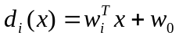 | (1.59)
Tada će uzorak biti razvrstan u razred ω_{i} ako je zadovoljen uvjet (1.60)
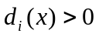 | (1.60)
Može se odmah uočiti jedan vrlo važan nedostatak ove metode, a to je pojava nedefiniranih regija. Tako klasifikator neće znati klasificirati slučaj kada je d₁(x)>0, d₂(x)>0, d₃(x)<0 ili slučaj kada je d₁(x)<0, d₂(x)<0, d₃(x)<0. Ovo je takozvana diskretna verzija decizijskih funkcija jer se uzima samo podatak je li iznos funkcije u danoj točci veći ili manji od 0.
Da bi se izbjeglo pojavljivanje nedefiniranih regija, uvodi se kontinuirani oblik decizijske funkcije dan izrazom (1.61).
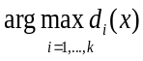 | (1.61)
Sada će uzorak biti razvrstan u razred čija pripadna decizijska funkcija ima najveću vrijednost. Ovo je samo jedan od načina kojim se može riješiti problem nedefiniranih područja.
Usporedba po parovima se temelji na izračunavanju 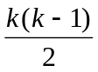 decizijskih funkcija, gdje je k broj razreda. Prilikom klasifikacije potrebno je izračunati vrijednosti decizijskih funkcija i odlučiti se na temelju rezultata kojem razredu pripada nepoznati uzorak. Samo učenje decizijskih funkcija kao i kasnije testiranje i klasifikacija mogu biti neefikasni upravo zbog vrlo velikog broja samih decizijskih funkcija.

Klasifikacija temeljena na stablima odluke
Stabla odluke su jedna od metoda kojom se može riješiti problem nedefiniranih područja koja se pojavljuju kod metode jedan nasuprot svih. Ideja je da se u svakom čvoru stabla provodi binarna klasifikacija, tj. da se odvoji jedna grupa razreda od druge. Potrebno je dati algoritam koji će po nekom pravilu grupirati razrede u posebne grupe. Algoritam grupiranja je posebice važan za ovaj postupak jer on ima vrlo veliki utjecaj na konačnu točnost samog klasifikatora. Do sada je razvijeno više različitih algoritama grupiranja , a osnovna razlika im je rade li grupiranje u neproširenom prostoru značajki ili proširenom prostoru značajki koji nastaje nakon proširenja pomoću jezgrenih funkcija (eng. kernel space).Ovdje će biti predstavljen samo jedan algoritam grupiranja i to algoritam koji radi u neproširenom prostoru značajki.
Cilj grupiranja je dobivanje dvije grupe razreda u pojedinom čvoru stabla. Ako se svi uzorci iz jedne grupe (dobivene grupiranjem) označe s y=+1, a iz druge grupe s y=-1 dobiva se problem binarne klasifikacije koja se može riješiti s SVM-om. Da bi se odredilo koji razred pripada kojoj grupi potrebno je imati mjeru udaljenosti. Također je potrebno za svaki razred imati predstavnika. Taj predstavnik jednostavno može biti centar razreda koji se jednostavno dobiva formulom (1.62).
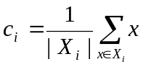 | (1.62)
Sada se udaljenost između dva razreda može jednostavno dobiti kao Euklidska udaljenost između centara razreda što je i dano u formuli (1.63)
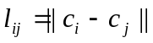 | (1.63)
- grupa₁ = {Ø};
- grupa₂ = {Ø};
- izračunaj c_{i} svih razreda
- {r1,r2} = 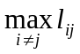;
- grupa₁=grupa₁ r₁;
- grupa₂=grupa₂ r2;
- ponavljaj dok nisu svi razredi u jednoj od grupa
- r = 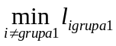;
- p = 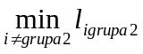;
- ako je l_{r,grupa1} < l_{p,grupa2}
- grupa₁=grupa₁ r;
- inače
- grupa₂=grupa₂ p;
- kraj
- vrati {grupa₁,grupa₂}
Slika 1.2 Pseudokod algoritma grupiranja

U koracima 1) do 3) radi se inicijalizacija algoritma. U koracima 4) do 6) traže se dva najudaljenija razreda koji se dodjeljuju svaki u po jednu grupu. U koracima 7) do 13) traži se razred koji je najbliži pojedinoj grupi te se taj razred i toj grupi dodjeljuje. Ti koraci se ponavljaju sve dok se svi razredi ne dodijele u jednu od dvije grupe.
Izgradnja stabla je vrlo jednostavna. Nakon što se provede grupiranje dobivaju se dvije grupe. Pronalazak decizijske funkcije za te dvije grupe se temelji na binarnom SVM-u. Nakon toga se nad dobivenim razredima iz grupa (dobivenih grupiranja) rekurzivno ponavlja postupak i tako sve dok u jednom čvoru ne preostane samo jedan razred. Taj čvor je list i on nosi oznaku tog razreda.
Klasifikacija uzorka se provodi u svakom čvoru stabla koji se nalazi na putu do određenog lista. Klasifikacija u pojedinom čvoru se koristi za usmjeravanje u lijevo ili desno podstablo ovisno o rezultatu klasifikacije.
Postupak rješavanja problema klasifikacije više razreda koji se temelji na binarnim stablima odluke ima nekoliko dobrih svojstava.
- potrebno je pronaći svega k-1 decizijskih funkcija
- samo se u korijenu razmatraju svi uzorci za treniranje dok je u ostalim čvorovima taj skup sve manji i manji. To znatno pridonosi samo brzini treniranja.
- tijekom klasifikacije se ispituju samo neke decizijske funkcije

.

Treniranje SVM-a
U prethodnim poglavljima je pokazano da se rješenje nalazi rješavanjem problema koji je zadan u obliku kvadratnog programiranja. Postoje numerički postupci koji rješavaju probleme kvadratnog programiranja, no oni se pokazuju kao neučinkoviti za SVM. Dva su razloga za to: 1) Q matrica može biti jako velika 2) samo rješavanje problema može trajati jako dugo. Kao što je poznato do nedavno (prije 10 godina) radna memorija je bila veliki luksuz i gotovo niti jedno kućno računalo nije imalo preko 100 MB. Ako se uzme u obzir da problem od 4000 uzoraka za učenje (koji se inače smatra malim problemom) može imati 128 MB veliku matricu očito je bilo potrebno smisliti nove načine rješavanja problema.
Radi jednostavnijeg pisanja u sljedećim poglavljima sve će biti pisano u obliku matrica i vektora.

Dualni problem se sada može zapisati u sjedećem obliku
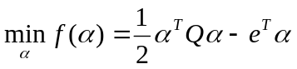 | (1.64)
uz uvjete
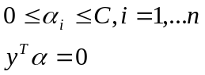 | (1.65)
Dodatno još vrijedi da je vektor e vektor koji sadrži sve jedinice. Matrica Q je n×n matrica. Također vrijedi da je Q_{ij}=y_{i}y_{j}K(x_{i},x_{j}). K(x_{i},x_{j}) je jezgrena funkcija.

Dekompozicija
Ideja dekompozicije jest dijeljenje skupa Lagrangeovih multiplikatora(W) u dva skupa B i N. Pritom mora vrijediti 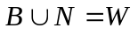 i 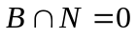 Na skup B se tada može primijeniti neka od metoda za rješavanje kvadratnog problema , a skup N se drži konstantnim.
Sada se jednadžba (1.64) može prepisati u sljedeći oblik
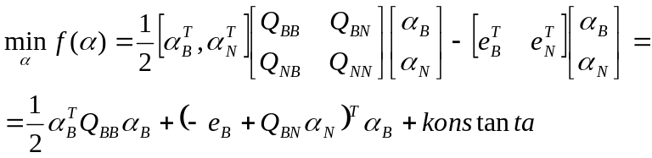 | (1.66)
uz uvjete
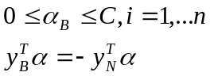 | (1.67)
Iz drugog uvjeta se uočava jedno vrlo važno svojstvo dekompozicije , a to je 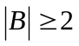. Jasno je kada bi se samo jedan Lagrangeov multiplikator mijenjao prilikom promjene odmah bi se prekršilo pravilo iz jednadžbe (1.65), no ako se mijenja dva ili više multiplikatora tada se uvijek mogu namjestiti tako da jednadžba (1.65) ostane zadovoljena.
Budući da optimalno rješenje mora zadovoljavati KKT uvjete nakon optimiranja jednog podskupa Lagrangeovih multiplikatora odabire se novi i tako sve dok nisu zadovoljeni KKT uvjeti.
Ovisno o skupu B postoje dvije vrste metoda dekompozicije.
- metoda koja u svakom koraku ima konstantu veličinu skupa B
- metoda koja ima varijabilnu veličinu skupa B

- dok je prekršeno pravilo optimalnosti
- odaberi |B| varijabli za skup B;
- preostale varijable su fiksirane;
- riješi QP - podproblem nad B ;
- kraj
- vrati α;
Slika 1.3 Pseudo kod algoritma dekompozicije

SMO (Sequential Minimal Optimization)
SMO metoda je metoda dekompozicije koja ima stalnu veličinu skupa B i to 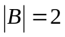.
Sada se jednadžba (1.66) može napisati kao
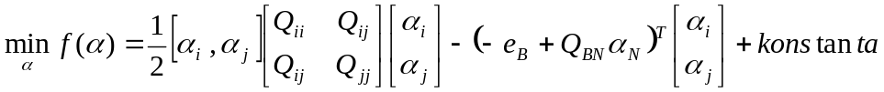 | (1.68)
uz uvjete
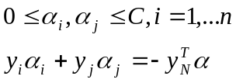 | (1.69)
Budući da se optimizacija u jednom koraku provodi samo nad dva Lagrangeova multiplikatora rješenje se dobiva analitički. Takav postupak je vrlo brz što je pozitivno za algoritam, jer više nije potrebno gubiti puno vremena na optimizatoru koji koristi neki numerički postupak.
Odabir samih multiplikatora u jednom koraku nije toliko jednostavan. Do sada je razvijeno više postupaka.
Keerthi u [3] predlaže korištenje sljedećeg postupka.
Neka su definirana dva skupa I_{up} i I_{low} na sljedeći način.
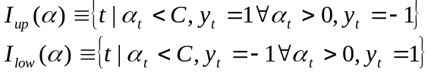 | (1.70)
Tada se par ( B={i,j} ) za optimizaciju može odabrati na sljedeći način.
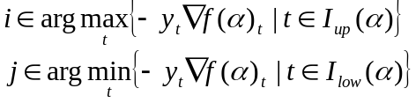 | (1.71)
gdje je
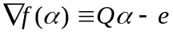 | (1.72)
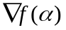 je gradijent kriterijske funkcije.
Ovaj postupak se može izvesti iz KKT uvjeta jer je poznato da optimalno rješenje mora zadovoljavati KKT uvjete. Izvod se može pronaći u [3]. Postupak u svakom koraku pronalazi par koji najviše krši KKT uvjete te nad njima provodi optimizaciju.
Joachims([5]) predlaže korištenje aproksimacije prvog reda kriterijske funkcije za određivanje skupa varijabli (u slučaju SMO samo dvije varijable) čije će računanje dovesti do najvećeg napretka.
Neka je aproksimacija prvog reda kriterijske funkcije zadana sljedećom formulom
(1.73)
Vektor d označava smjer najbržeg spusta. Da bi se dobio vektor d potrebno je riješiti sljedeći optimizacijski problem.
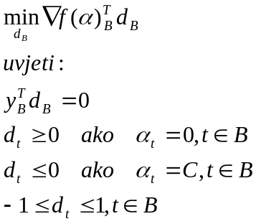 | (1.74)
Može se pokazati da je postupak koji traži par koji najviše krši KKT uvjete povezan s postupkom koji se temelji na aproksimaciji prvog reda kriterijske funkcije.

Budući da je kriterijska funkcija kvadratna logično je koristiti aproksimaciju drugog reda.
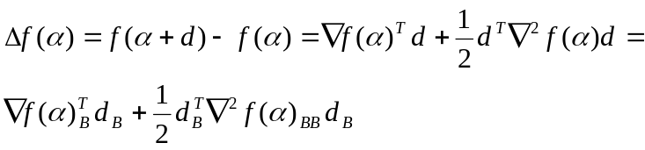 | (1.75)
Da bi se sada našao smjer d potrebno je riješiti sljedeći optimizacijski problem.
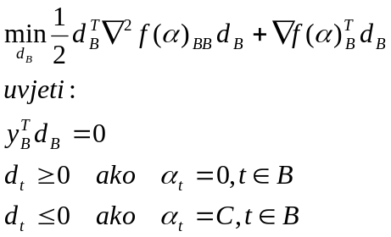 | (1.76)
Rješavanje ovog problema nije jednostavno i potrebno je ispitati sve moguće parove.
Ispitivanje svih mogućih kombinacija se može zaobići na sljedeći način. Multiplikator i se odabire na način predložen u (1.71). Za multiplikator j se uvodi modifikacija.
Da bi se došlo de te modifikacije potrebno je proučiti (1.76).
Definiraju se varijable :
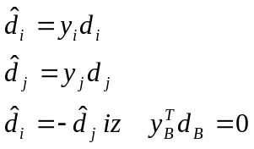 | (1.77)
Raspisivanjem (1.76) dobiva se sljedeći izraz:
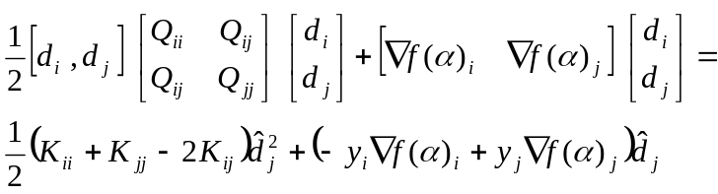 | (1.78)
Kako je K_{ii}+K_{jj}-2K_{ij}>0 definiraju se varijable
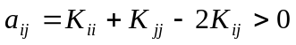  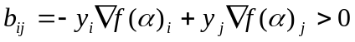 | (1.79)
(1.78) ima minimum u
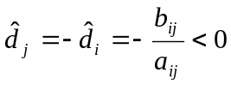 | (1.80)
a iznos (1.76) u točki minimuma jest
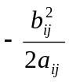
Ako je K pozitivno definitna matrica tada je za svaki 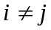 vrijedi K_{ii} + K_{jj} - 2K_{ij}>0.
Sada se može napisati novi kriterij za odabir para {i,j}.
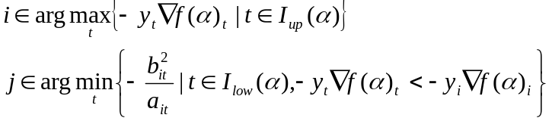 | (1.81)
Ako je 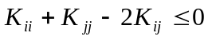 tada se kriterij (1.81) ne može primijeniti za izbor para {i,j}. Pokazano je u [4] da se taj problem rješava uvođenjem dodatnog izraza u kriterijsku funkciju što na kraju rezultira rezultatom 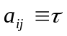, gdje je proizvoljno mali broj.

Sada se konačno može dati postupak izbora para Lagrangeovih multiplikatora u jednoj iteraciji optimizacije.
1. Definiraju se a_{ts} i b_{ts} kao u (1.79).
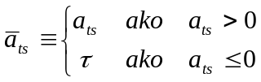 | (1.82)
2. Odabir {i,j}
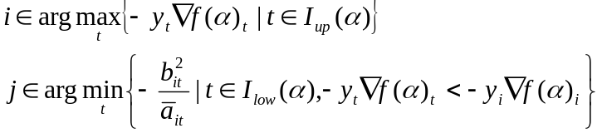 | (1.83)
3. Vraćanje B ={i,j}

Dodatna poboljšanja
Dodatna poboljšanja gore navedenog postupka se mogu postići na dva područja. To su korištena memorija i korišteno vrijeme.
Ako za treniranje nije dostupna velika količina radne memorije (to nekada može biti i samo nekoliko MB) tada opcija spremanja cijele jezgrene matrice (Q) u memoriju ne dolazi u obzir. Ponovno računanje jezgrene funkcije za par uzoraka prilikom svakog korištenja moglo bi znatno usporiti sami algoritam. Uz pretpostavku da je ipak dostupna određena količina radne memorije (možda samo 100KB) može se ipak dobiti dovoljno brzi algoritam. Ideja je da se u memoriji čuvaju oni stupci (ili redci ,budući da je matrica simetrična svejedno je) matrice koji su korišteni najčešće u posljednjih nekoliko koraka. Kada se dogodi promašaj tada se briše onaj stupac koji je najdavnije korišten , a dodaje se novi. Računa se cijeli stupac , a ne samo jedan element jer kad je potreban jedan element najčešće je potreban čitavi stupac u kojem se taj element nalazi.
Kako bi se dodatno ubrzao sami algoritam koristi se metoda smanjivanja problema (eng. shrinking). Ideja metode se zasniva na činjenici da su za decizijsku funkciju važni samo potporni vektori. Ako se uklone preostali uzorci na sami rezultat se neće utjecati. Također broj potpornih vektora je redovito puno manji od samog broja uzoraka pa je i za očekivati da će ubrzanje biti znatno.
Nažalost ove metode još nisu implementirane u samoj implementaciji klasifikatora. Implementirani klasifikator sprema cijelu Q matricu u memoriju. To mu omogućuje da računanje jezgrene funkcije za jedan par uzoraka obavi samo jedanput što pridonosi brzini. S druge strane postupak ovisno o broju uzoraka za treniranje može zauzeti i nekoliko desetaka MB radne memorije. Ako je problem veliki (nekoliko desetaka tisuća uzoraka za učenje) može se dogoditi da neće biti dovoljno radne memorije.
Tijekom računanja Lagrangeovih multiplikatora klasifikator uzima u obzir sve uzorke te taj način donekle usporava sami postupak treniranja. Opet za velike probleme klasifikator bi se mogao pokazati kao neučinkovit.

Programsko ostvarenje SVM-a
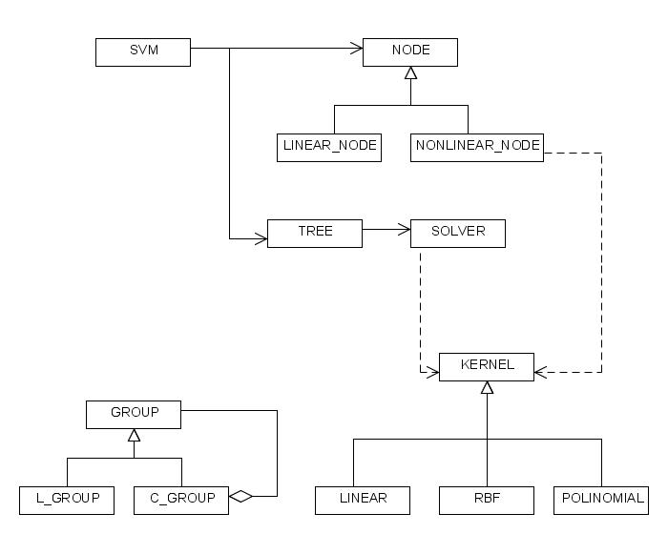

Slika 1.4 Dijagram razreda

Dijagram razreda je prikazan na slici 1.4. Glavni razred preko kojeg se komunicira s cijelim klasifikatorom je razred svm. Taj razred podržava četiri operacije koje su bitne za sami klasifikator a to su : treniranje (train), klasifikacija nepoznatog uzorka (classify) spremanje (save) i učitavanje (load) svm-a iz datoteke. Razred svm koristi razred tree za izgradnju samog stabla. Iako se na slici ne može uočiti razred tree koristi razred algorithm koji definira sami postupak grupiranja. Razred tree koristi i razred solver u kojemu je ostvaren SMO postupak. Ovdje je važno napomenuti da prilikom izgradnje samog stabla traženje Lagrangeovih multiplikatora za svaki čvor pomoću solver razreda je neovisno. To omogućuje uvođenje paralelizacije samog postupka čime bi samo treniranje bilo još brže.
Na slici se također uočavaju tri vrlo važne komponente za sami sustav. To su group, kernel i node.
Skup uzoraka koji pripadaju istom razredu se smještaju u razred l_group. Taj razred još sadrži neke vrlo važne informacije za sami skup uzoraka kao što je njihov centar. Razred c_group omogućuje bilo kakvo grupiranje razreda (koji su predstavljeni razredom l_group) i preostalih grupa razreda (koje su predstavljene razredom c_group). Također c_group se ponaša kao običan razred pa je moguće saznati i neke važne informacije kao što su centar grupe.
Razred kernel omogućuje u klasifikatoru korištenje različitih jezgrenih funkcija na vrlo jednostavan način.
Razred node predstavlja jedan čvor stabla. Potrebne su dvije vrste čvora ovisno koja se jezgrena funkcija koristi. Razred linear_node koristi se prilikom korištenja linearne jezgrene funkcije dok se razred nonlinear_node koristi za preostale jezgrene funkcije. Razlika između ove dvije vrste čvorova je u tome što se kod korištenja linearne jezgrene funkcije može eksplicitno izračunati decizijska funkcija dok kod preostalih jezgrenih funkcija se mora pamtiti potporni vektori i pripadajući Lagrangeovi multiplikatori. Ovdje se treba napomenuti da (iako nije naznačeno na slici) stvaranjem čvorova u stablu upravljaju same jezgrene funkcije tako da je korisnik oslobođen tog posla.
Ovakva arhitektura omogućuje vrlo lagano proširenje jer su glavne komponente nezavisne tj. sva komunikacija se odvija preko apstraktnih razreda.

Izlučivanje značajki

PCA metoda
PCA (Principal Component Analysis) izlučivanje ili KL transformacija je postupak reduciranja dimenzionalnosti uzoraka uz minimizaciju srednje kvadratne pogreške.
Za svaki potpuni skup ortonormiranih jediničnih vektora {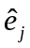}uzorak se može zapisati kao:
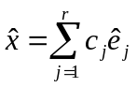 | (2.84)
Uzorak se aproksimira pomoću n<r članova reda što implicira srednju kvadratnu pogrešku :
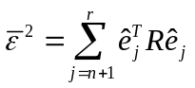 | (2.85)
gdje je 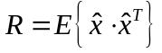korelacijska matrica uzoraka.
Skup ortonormalnih vektora koji minimizira srednju kvadratnu pogrešku 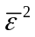dobiva se pomoću Lagrangeovih multiplikatora. Najmanja vrijednost Lagrangeove funkcije je ostvarena za 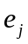 koji zadovoljava funkciju:
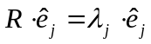 | (2.86)
Vektori su svojstveni vektori korelacijske funkcije . Svakom vektoru je pridijeljena svojstvena vrijednost korelacijske matrice 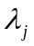. Svojstveni vektori korelacijske matrice su ortonomirani. Korelacijska matrica vektora koeficjenata reda je dijagonalna matrica elemenata koji su jednaki svojstvenim vrijednostima korelacijske matrice .
Najmanja srednja kvadratna pogreška se dobiva ako je vektor 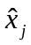 zapisan s koeficijentima onih svojstvenih vektora koji odgovaraju najvećim svojstvenim vrijednostima korelacijske matrice .
Transformacijska matrica  koja minimizira se tvori iz prvih n vektora koordinatnih osi ; = 1, 2, ..., n koji su uređeni po padajućem redoslijedu svojstvenih vrijednosti matrice .
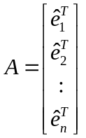 | (2.87)
Vektor uzorakaje određen izrazom:
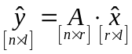 | (2.88)
U našem algoritmu je umjesto korelacijske matrice upotrebljena kovarijantna matrica  koja je osnova za računanje koordinatnih osi reda:

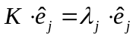 | (2.89)
gdje je
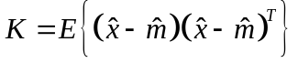 | (2.90)
Uporabom kovarijantne matrice su naglašene varijacije uzoraka u razredima. Srednja kvadratna pogreška u slučaju da je uzorak izražen preko uzorka iznosi:
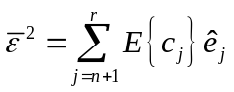 | (2.91)
Problem nalaženja svojstvenih vrijednosti , a na temelju njih i svojstvenih vektora se rješava nalaženjem netrivijalnih rješenja jednadžbe:
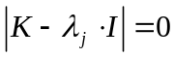 | (2.92)
Najvećih n svojstvenih vrijednosti se uvrštavaju u polaznu jednadžbu, iz čega dobivamo svojstvene vektore u obliku vektor-stupaca dimenzije n. Njihove transpozicije se međusobno grupiraju iz čega proizlazi transformacijska matrica .

Haarove značajke
Jedna od metoda koja se upotrebljava za izlučivanje značajki u ovom radu je izlučivanje Haarovih značajki. Haarove značajke se uobičajeno koriste za detekciju lica ili detekciju pojedinih segmenata lica.
Korištenje Haarovih značajki u detekciji lica je vrlo brza metoda. Osnovni postupak svodi se na „šetanje“ prozora zadane veličine (širina, visina) slikom, te izračunavanje određenih vrijednosti temeljenih na izabranom tipu značajki. Haarove značajke su pravokutne značajke, i računaju se kao razlika nekoliko suma piksela unutar različitih pravokutnih područja slike. Na slici ispod nalazi se nekoliko tipova značajki:

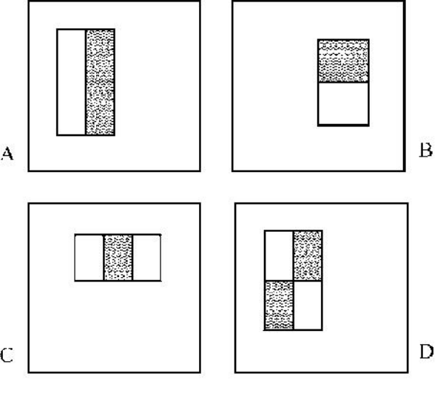
Slika 2.5 Neki tipovi Haar značajki
Za ovaj rad izabran je tip značajki na slici označen slovom A. Također promijenjen je osnovni postupak na način da sliku podijelimo na onoliko dijelova koliko prozora stane u sliku. I za svaki prozor izračunamo razliku sume piksela na tamnom području i sume piksela na svijetlom području. Ovisno o veličini prozora dobivamo broj značajki koje se kasnije koriste.
Ovakav način izlučivanja značajki inače nije upotrebljavan u svrhu raspoznavanja lica, ali ipak je odlučeno implementirati opisani postupak. Rezultati dobiveni korištenjem ovako izlučenih značajki su vrlo ohrabrujući i daju poticaj za daljnje eksperimentiranje korištenja Haarovih značajki u raspoznavanju lica. Bilo bi vrlo zanimljivo testirati opisano izlučivanje na nekoliko različitih baza, nakon čega bi bilo moguće izvesti određene zaključke o daljnjem korištenjem ove brze i jednostavne metode.

Arhitektura sustava
U našem projektu aplikaciju smo razvijali tako da smo razbili funkcionalnost na više manjih modula koji obavljaju točno određene zadatke.
Sama izvršna datoteka Face Recognition je tako u stvari samo jedna skripta koja kao ulaz prima konfiguracijsku datoteku "conf-file.txt" i kontrolira sve druge module (poziva ih).
Arhitektura ovog sustava se najbolje može vidjeti iz grafičkog prikaza Slika 3.6.

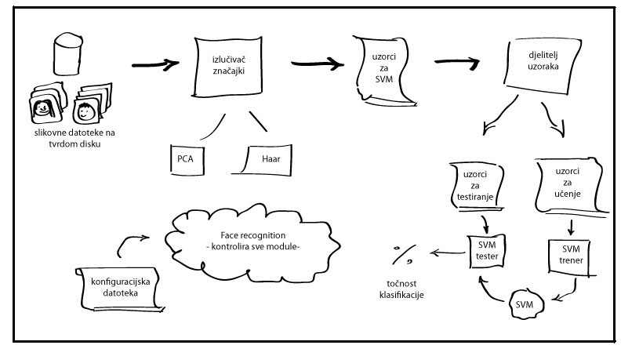
Slika 3.6 Slika arhitekture našeg sustava

U sljedećim cjelinama se ukratko s visoke razine objašnjavaju detalji pojedinih modula.

Izlučivač značajki
Ovaj modul je implementiran u programskom jeziku C++. Osnovna zadaća je učitati slikovne datoteke iz zadanog kazala na tvrdom disku te iz njih izlučiti značajke. Ostvareno je nekoliko tipova izlučivanja: Haar, PCA, kombinacija Haar-PCA te „gole“ slike (niz svih piksela bez ikakve obrade se daje na izlaz kao rezultat izlučivanja).

Ulaz modula je kazalo na tvrdom disku iz kojeg se učitaju slike.

Izlaz modula je tekstualna datoteka u kojoj su zapisane sve izračunate vrijednosti značajki za svaku zadanu slikovnu datoteku, tj. svi uzorci.

Učitavanje slikovnih datoteka
Skup za učenje i raspoznavanje predstavlja niz datoteka koje sadrže slike lica. Baza lica se sastoji od 294 različitih lica. Postoji četiri pogleda svako pojedinačno lice, a svaki pogled je napravljen dva puta. To ukupno daje 2360 uzoraka za učenje i raspoznavanje.

Svako lice je spremljeno u svoju datoteku s nastavkom *.nrm.

Datoteke su imenovane na sljedeći način: prve tri znamenke označavaju broj osobe, zatim slijedi povlaka, sljedeća znamenka označuje pogled, slijedi opet povlaka, a zadnja znamenka predstavlja primjerak jedan ili dva.

Npr. datoteka s nazivom „000_2_1.nrm“ znači da se radi o uzorku lica osobe pod rednim brojem 000, uzorak prikazuje pogled na lice broj dva te je to prvi uzorak od dva toga lica s tim pogledom.

Format datoteke je vrlo jednostavan. Datoteka je zapravo obična tekstualna datoteka čije sadržaj predstavlja vrijednosti svjetline svakog piksela slike. Slika je veličine 64*64 piksela, gdje je svaki piksel predstavljen brojčanom vrijednošću između 0 i 255 što predstavlja svjetlinu, gdje 0 predstavlja bijeli piksel, 255 crni, a vrijednosti između različite nijanse sive.

Djelitelj uzoraka
Nakon što je prethodno opisanim postupkom dobivena datoteka sa pravilno oblikovanim značajkama, još je potrebno razdvojiti uzorke za učenje i uzorke za testiranje. Ovaj postupak implementiran je u skripti odvoji.pl. Skripta kao argument prima postotak uzoraka koji će se koristiti za učenje. Ovisno o zadanom postotku uzoraka po razredu koji će se koristiti za učenje, datoteka „skup_svih_znacajki.txt“ će biti razdvojena na dvije nove datoteke. Jedna od njih je „skup_za_ucenje.txt“ u kojoj će biti zadani postotak uzoraka i druga novonastala datoteka je „skup_za_testiranje.txt“ u kojoj će biti svi preostali uzorci. Pogledajmo kako izgleda dio arhitekture koji se bavi ovim problemom:
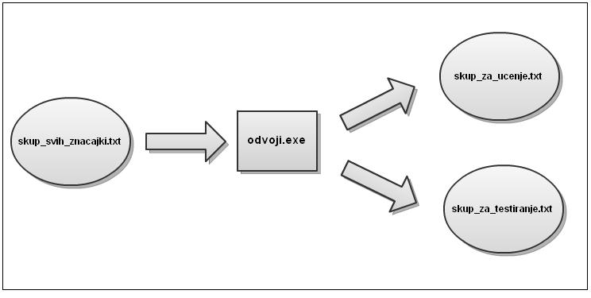
Slika 3.7 Grafički prikaz djelitelja uzoraka
Osim prethodno spomenute skripte odvoji.pl koja kao argument prima postotak uzoraka koji će biti korišteni za učenje SVM-a, implementirane su i dvije dodatne skripte koje rade isti posao. Ali navedeni posao obavljaju na drugačiji način, što je pogodno za detaljnije testiranje. Skripta odvoji1.pl kao argument prima broj n koji definira koliko uzoraka iz svakog razreda će biti korišteno za učenje, dok će se ostali uzorci iz svakog pojedinog razreda koristiti za testiranje. Ovaj postupak je pogodan kada imamo jednak broj uzoraka po razredu. Skripta odvoji2.pl kao argument prima dva niza brojeva. Prvi niz definira koji uzorci svakog razreda će biti korišteni za učenje, dok drugi niz definira koji uzorci će biti korišteni za testiranje. Ova metoda koristi se kada je jednak broj uzoraka po razredu, i kada je potrebno preciznije i detaljnije testiranje.

Upute za korištenje
Kako aplikacija zavisi o modulu izlučivač značajki iz slikovnih datoteka, a za PCA izlučivanje koristimo matlab skriptu, potrebno je imati instaliran programski sustav Matlab.

Osnovna upotreba

Priprema baze slika
Kako je baza zadana, tj. dobivena, a numeracija uzoraka nije slijedna (uzorci lica s nekim brojevima ne postoje), a naša implementacija je zahtijeva, bilo je potrebno razviti dodatni alat koji će automatski preimenovati uzorke tako da oznake budu konzistentne s originalnim imenima, a ipak u nizu bez preskakanja brojeva.

Razvijen je jednostavan alat upravo za tu namjenu nazvan FileRenamer. Radi se o Java aplikaciji zapakiranoj u izvršnu jar arhivu.

Pokreće se iz komandne linije i prima samo jedan opcionalni argument. Argument je putanja do direktorija gdje se nalazi baza lica. Argument je opcionalan jer se alat može koristiti i tako da se pokrene u direktoriju u kojem je baza lica. U tom slučaju čak nije ni potrebno pokretati ga iz komandne linije nego ga samo pokrenuti dvostrukim klikom miša. Tada se naravno neće moći vidjeti kontrolni ispis za vrijeme rada alata.

Naredba kojom se pokreće iz komandne linije je sljedeća:

java -jar "File Renamer.jar" "path_foldera_u_kojem_su_uzorci"

Jedino na što je potrebno pripaziti kod unosa putanje do direktorija jest korištenje dvostrukih kosih linija. Nakon preimenovanja moguće je nastaviti proces izvlačenja značajki i daljnje obrade uzoraka u cilju kvalitetnog raspoznavanja neobrađenih uzoraka.

Pokretanje aplikacije
Sve izvršne datoteke (i jedna konfiguracijska) potrebne za pokretanje aplikacije dostupne su u kazalu „working bundle“.
Glavna skripta koja kontrolira sve druge dijelove programa je prevedena u izvršnu datoteku „face_recognition.exe“. Potpunu funkcionalnost programa moguće je vidjeti njenim pokretanjem (najbolje u naredbenom retku za bolji pregled ispisa).

Konfiguracijska datoteka
Sve postavke i parametre aplikacije podešava se kroz tekstualnu datoteku „conf-file.txt“. U komentarima datoteke objašnjeno je ukratko što točno koji parametar znači i koje su moguće vrijednosti.

NAPOMENA: poredak redaka u konfiguracijskoj datoteci je bitan i ne smije ga se mijenjati!

Primjer izgleda konfiguracijske datoteke:

##
## KONFIGURACIJSKA DATOTEKA za skriptu koja kontrolira pojedine dijelove aplikacije
##

# direktorij gdje se nalaze lica za učenje i testiranje
D:\face

##
## dio za klasifikaciju
##

# naredba za skaliranje
svm-scale.exe -l 0 -u 1

# klasifikator: libsvm ili kreshvm
# "libsvm" znači koristi biblioteku libsvm
# "kreshvm" je naš klasifikator
kreshvm

# naredba za libsvm-ov svm-train
svm-train -s 0 -c 100 -g 0.1 -v 5
# svm-train -s 0 -t 0 -c 100 -v 5

# naredba za treniranje našeg klasifikatora kreshvm
# kreshvm_train.exe 63 0.5 1
# kreshvm_train parametri
# drugi parametar - konstanta C
10

# drugi parametar - tip svm-a
# 1 - linearni
# 2 - rbf kernel
# 3 - polinomni kernel
2

# treći parametar - gama za rbf, stupanj za polinomni kernel, nebitno za linearni svm
0.1

# testiranje našeg klasifikatora
kreshvm_test.exe

#naredba za odvajanje skupa podataka na učenje i testiranje
odvoji.exe 80%

##
## dio za izlučivanje značajki
##

# metoda izlučivanja značajki
# 0 - PCA
# 1 - Haar
# 2 - Haar+PCA
# 3 - bez izlučivanja
0

# širina Haar okna
8
# visina Haar okna
8

# broj konacnih znacajki za PCA
30

# broj osoba (maksimum 294)
100

# obavi izlučivanje značajki
# 1 - računat će ih iz baze slika
# 0 - tražit će postojeću skup_svih_znacajki.txt datoteku i preskočiti fazu izlučiavnja
# (olakšava podešavanje parametara jer znatno ubrzava izvođenje programa)
1

Obrasci korištenja

Obrazac korištenja aplikacije 1 - testiranje klasifikacije
Pretpostavimo da se na računalu pod "D:\face" nalaze slikovne datoteke. Mi želimo naučiti SVM s 80% tih datoteka (ravnomjerno odabranih pripadnika svakog razreda) i testirati ga s preostalih 20%.
Tada postavljamo sljedeće parametre konfiguracijske datoteke conf-file.txt:
- ulazni glazbeni direktorij - D:\face
- odabir željenog klasifikatora - kreshvm
(ovo je naš klasifikator pa vjerojatno njega želimo testirati)
- parametri za SVM
(vrijednosti ovih parametara su detaljnije objašnjene u drugim dijelovima dokumentacije)
- naredba za odvajanje skupa podataka na učenje i testiranje - odvoji.exe 80%
- odabir željene metode izlučivanja značajki - PCA
- parametri izlučivanja
(vrijednosti ovih parametara su detaljnije objašnjene u drugim dijelovima dokumentacije)
Kako to točno zapisati u „conf-file.txt“ vidljivo je u prethodnom odjeljku jer upravo ta datoteka odgovara ovom primjeru.
Nakon što smo to podesili dovoljno je pokrenuti „face_recognition.exe“ i ako sve odradi dobro, na kraju će se ispisati postotak uspješno klasificiranih testnih datoteka (onih 20% koje nisu bile korištene za učenje SVM-a).

Obrazac korištenja aplikacije 2 - ponovno testiranje
Recimo da želimo promijeniti neki parametar i ponovno testirati klasifikator, s novim parametrom korištenim pri učenju. Daleko najsporiji dio rada aplikacije je izlučivanje značajki uz pomoć modula izlučivač značajki (ukoliko koristimo PCA izlučivanje).
Da ne bi ponovno morali čekati vrlo dug proces obrade slikovnih datoteka, možemo ubrzati proces tako da ne ponavljamo izlučivanje značajki.

To se postavlja u konfiguracijskoj datoteci pišući u zadnjem retku oznaku „0“.
NAPOMENA: ukoliko se želi koristiti ovo ubrzanje, u kazalu "working bundle" zajedno s izvršnim datotekama mora biti skup_svih_znacajki.txt datoteka koja sadržava sve prethodno izlučene značajke. Ako ništa nije brisano od zadnjeg računanja, ovaj uvjet bi trebao biti zadovoljen.
Kako bi koristili već izračunate značajke (i ubrzali testiranje različitih parametara svm-a) pripremljena je zaliha unaprijed izračunatih značajki u kazalu „precomputed examples“. Te značajke se mogu iskoristiti tako da se odabere neka od postojećih datoteka koja sadrži izračunate značajke u kazalu "precomputed examples" i kopira u "working bundle" kazalo pod imenom skup_svih_znacajki.txt.

Rezultati

Literatura
- Shigeo Abe, Support Vector Machines for Pattern Classification, Springer-Verlag London 2005
- John C. Platt, Fast Training of Support Vector Machines using Sequential Minimal Optimization,
- S. S. Keerthi, S. K. Shevade, C. Bhattacharyya, K. R. K. Murthy, Improvements to Platt's SMO Algorithm for SVM Classifier Design ,u Bernhard Scholkopf, Cristopher J. C. Burges, Sebastian Mika, Advances in Kernel Methods, MIT Press 1998
- Rong-En Fan, Pai-Hsuen Chen, Chih-Jen Lin, Working Set Selection Using Second Order Information for Training Support Vector Machines, Journal of Machine Learning Research 11/2005.
- Thorsten Joachims, Making Large-Scale SVM Learning Practical, u Bernhard Scholkopf, Cristopher J. C. Burges, Sebastian Mika, Advances in Kernel Methods, MIT Press 1998
- S.Theodoridis, K. Koutroumbas, Pattern Recognition, Elsevier (USA) 2006.

